1. **Proyecto NetBeans**

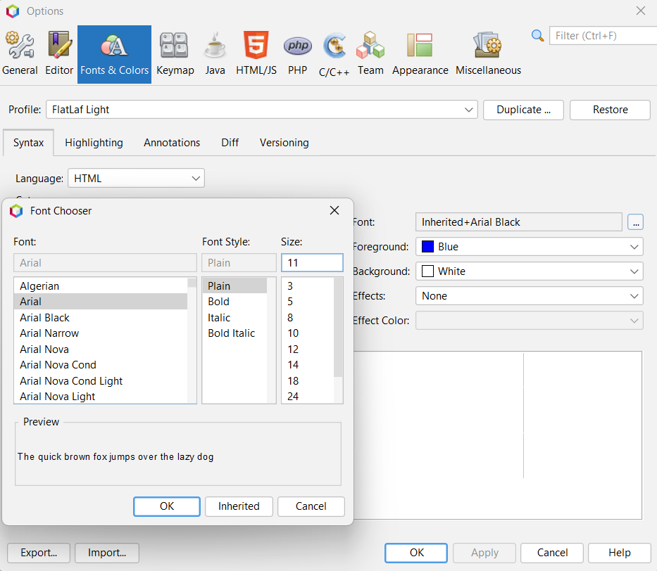

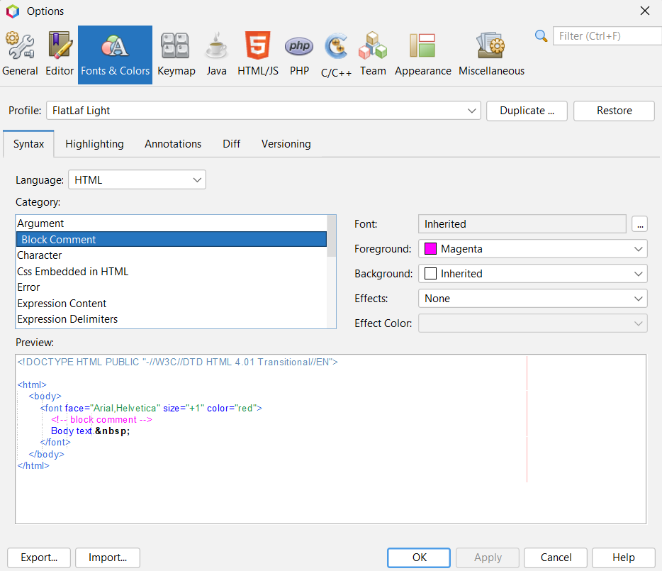

**2. Instalar plugins**

* Editor :: Autosave**Interfaz de usuario gráfica, Texto, Aplicación

  Descripción generada automáticamente**Interfaz de usuario gráfica, Texto, Aplicación, Correo electrónico

  Descripción generada automáticamente
* PlantUML

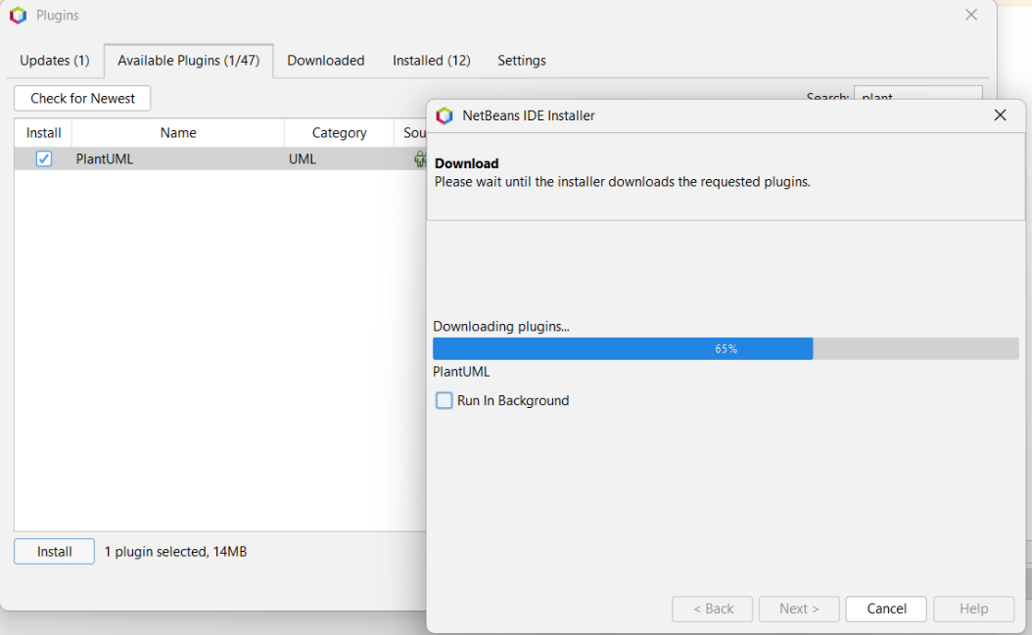

**3. Buscar actualizaciones del IDE**

**4. Desactivar y desinstalar plugins.**

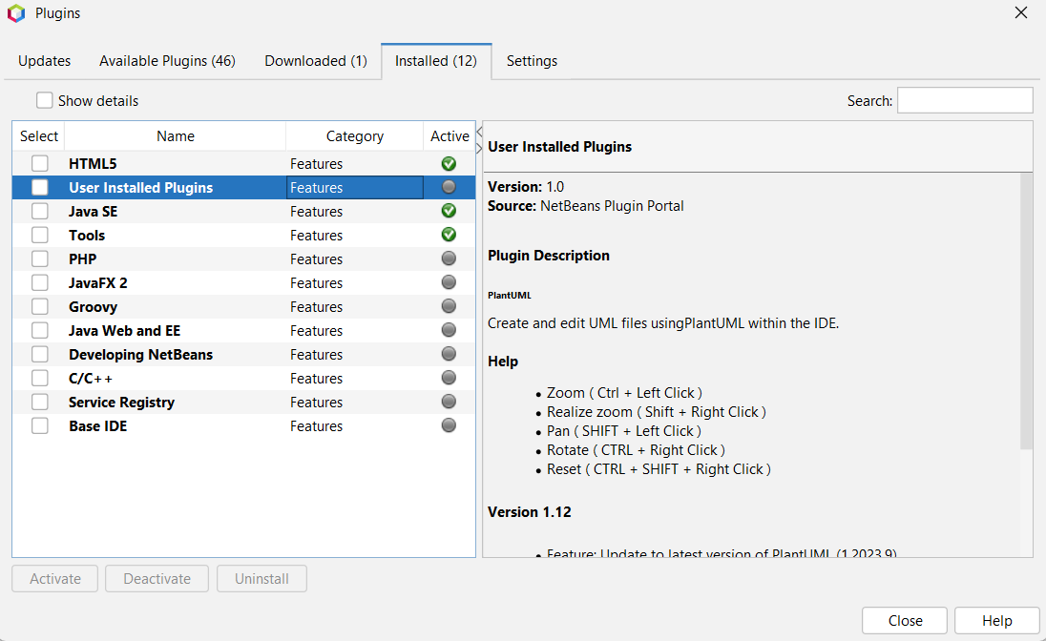

**5. Errores y ejecución.**

**  
6. Ejecutar código HTML.**

**7.** **Proyecto eclipse.**